（表面） (A4)（別紙様式）
アスベスト含有建材使用建築物等 解体工事届出書
届出先 建設事務所長 様
届出者住所：
氏 名：
連絡先： （ ）
１ 解体する建築物等の概要
所 在 地
建築物等の所有者
(届出者と同じ時は記載不要)
建築物等の用途 |  |  |  | 建築物等の規模 |  | 延べ面積 ㎡（ 階建）
工事着手の時期 |  | 平成 年 月 日
２ 吹付けアスベスト等の有無（該当するものに○印をつけてください。）
吹付けアスベスト等の有無 | あり なし
注）「吹付けアスベスト等」とは、大気汚染防止法施行令第３条の３第１号及び第２号に定められた、
重量比0.1％を超えるアスベストを含有する吹付けアスベスト又は仕上塗材並びに断熱材､保温材及び耐火
被覆材を指します｡
本届出をした場合であっても、吹付けアスベスト等を除去する場合等、大気汚染防止法第２条第12項
の規定による特定粉じん排出等作業に該当する場合は、同法第18条の15に基づく「特定粉じん排出
等作業実施届」が別途必要になりますので注意してください。

３ アスベスト含有建材関係（該当するものに○印をつけてください。）
アスベスト含有建材の有無 |  |  | あり なし
※ どのような建材に含まれており、どこに使用されているかは裏面図１・２を参考に判断してください。
また、使用されている建材があれば下表の記入欄に○印をつけてください。（記載以外の使用箇所がある場合は、書き加えていただき○印をつけてください。）
記入欄 | 製 品 名 |  |  |  | アスベスト製品  製造時期の目安 |  | 使 用 箇 所
 | ・岩綿吸音板：石綿含有 |  |  |  | 1986年頃以前 |  | 天井材
 | ・ビニール床タイル：石綿含有 |  |  |  | 1986年頃以前 |  | 床材
 | ・押出し成形セメント板：石綿含有 |  |  |  | 2004年9月以前 |  | 非耐力壁及び間仕切壁
 | ・住宅屋根用化粧スレート |  |  |  | 2004年9月以前 |  | 屋根用
 | ・窯業系サイディング |  |  |  | 2004年9月以前 |  | 外装
 | ・石綿含有繊維強化セメント板（波板） |  |  |  | 2004年9月以前 |  | 屋根及び外装
 | ・石綿含有繊維強化セメント板（平板） |  |  |  | 2004年9月以前 |  | 屋根及び外装
 | ・石綿セメントけい酸カルシウム板（第一種） |  |  |  | 1994年頃以前 |  | 内装、軒天
 | ・パルプセメント板 |  |  |  | 2004年9月以前 |  | 外装及び内装、軒天
 | ・石膏スラグ板 |  |  |  | 2004年9月以前 |  | 外装及び内装、軒天
 | ・重量比0.1％超で１％以下のもの（上記建材を除く） |  |  |  |  |  | ( )
 | その他( )  例)ｺｰｷﾝｸﾞ材、ｼｰﾘﾝｸﾞ材など |  |  |  |  |  | ( )
※ 裏面も記入してください。

（裏面） (A4)

４ アスベスト含有建材廃棄物の処理方法
（該当するものに○印をつけ、必要事項を記入してください。）

運搬 | 自社 委託（業者名： ）
処分 | 自社 委託（業者名： ）

大気汚染防止法による届出対象

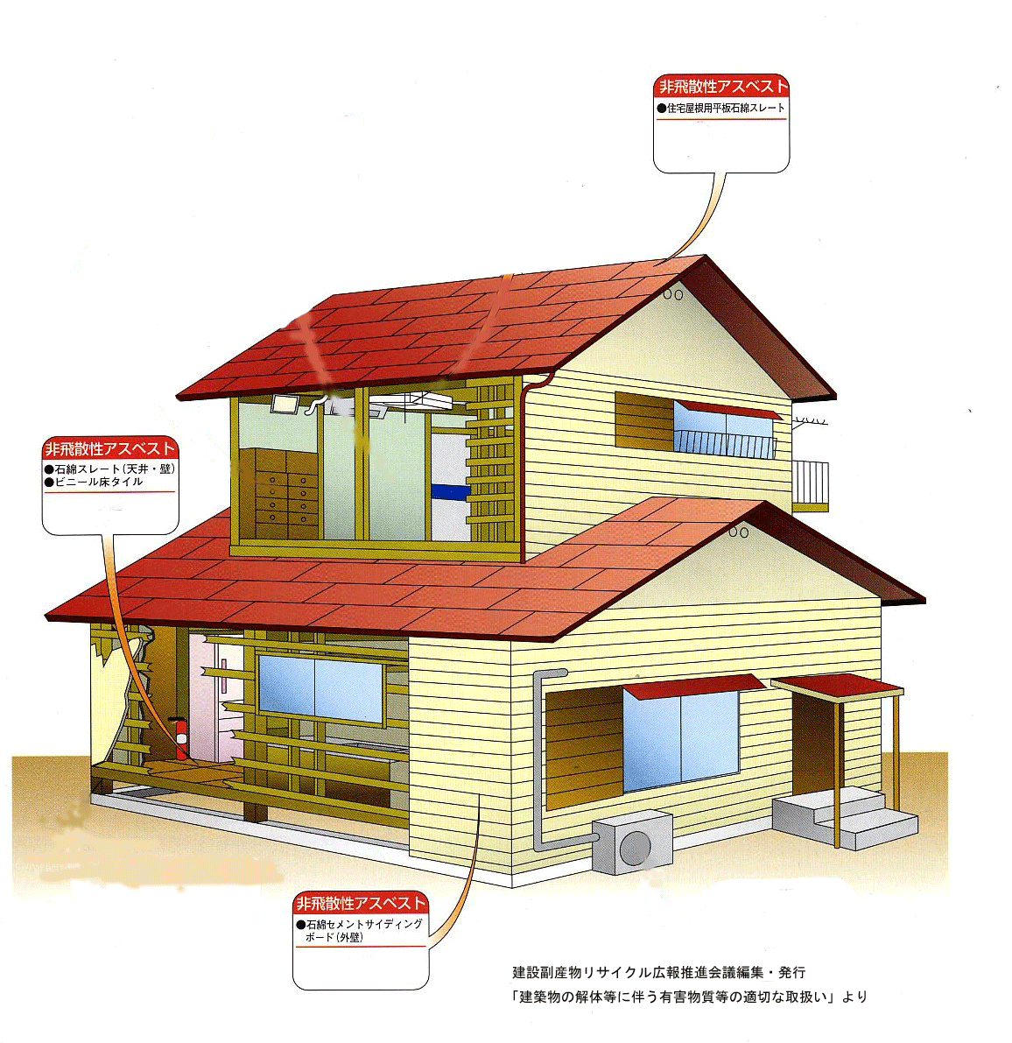
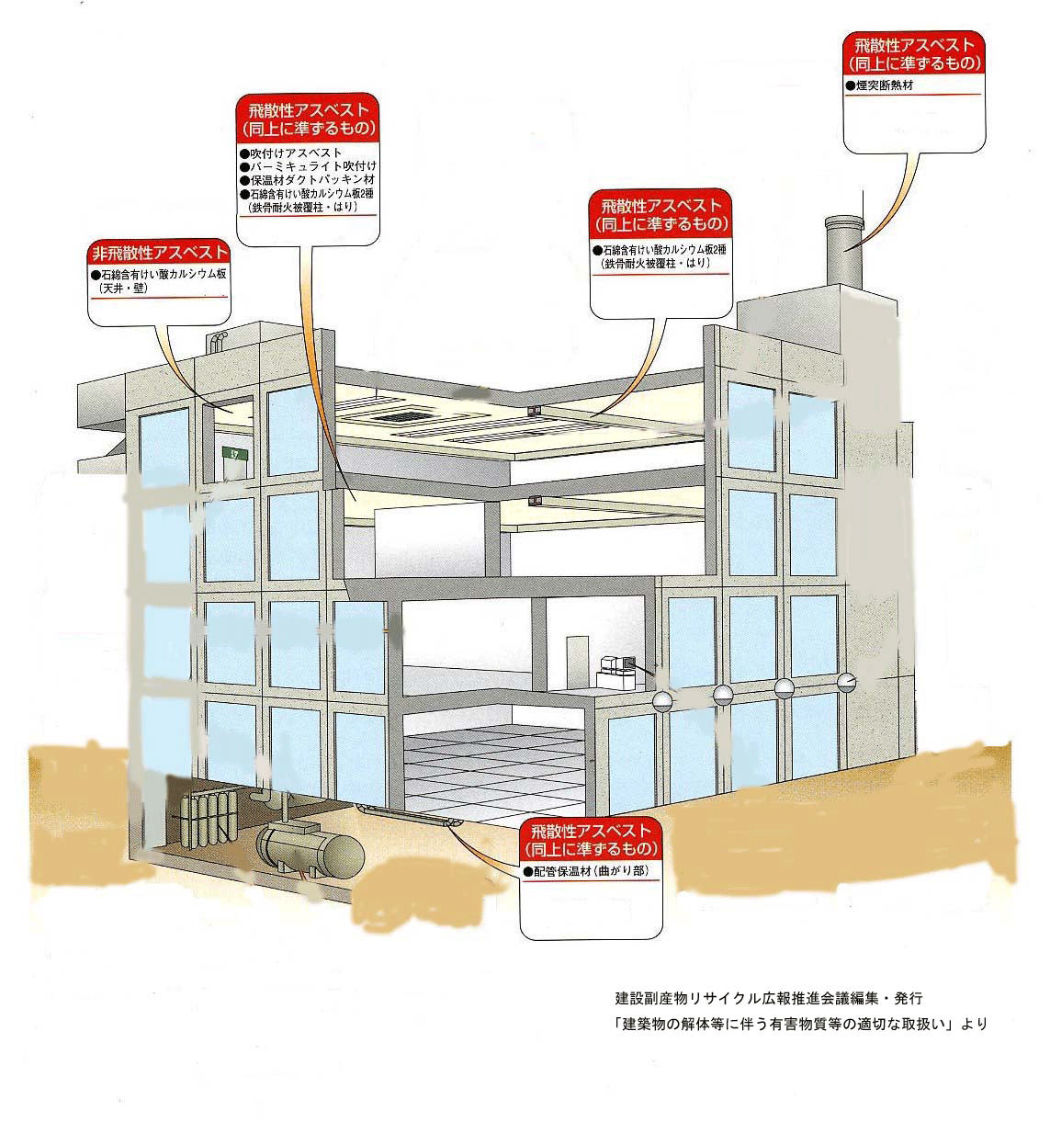

（図－１）

（図―１）

（図－２）
（図－２）
※お届けいただいた内容は、吹付アスベスト及び
アスベスト含有建材の適正撤去及び処分に資するため、地域振興局環境課へ情報提供することがあります。

